MURAT BOZOK
KİŞİSEL BİLGİLER
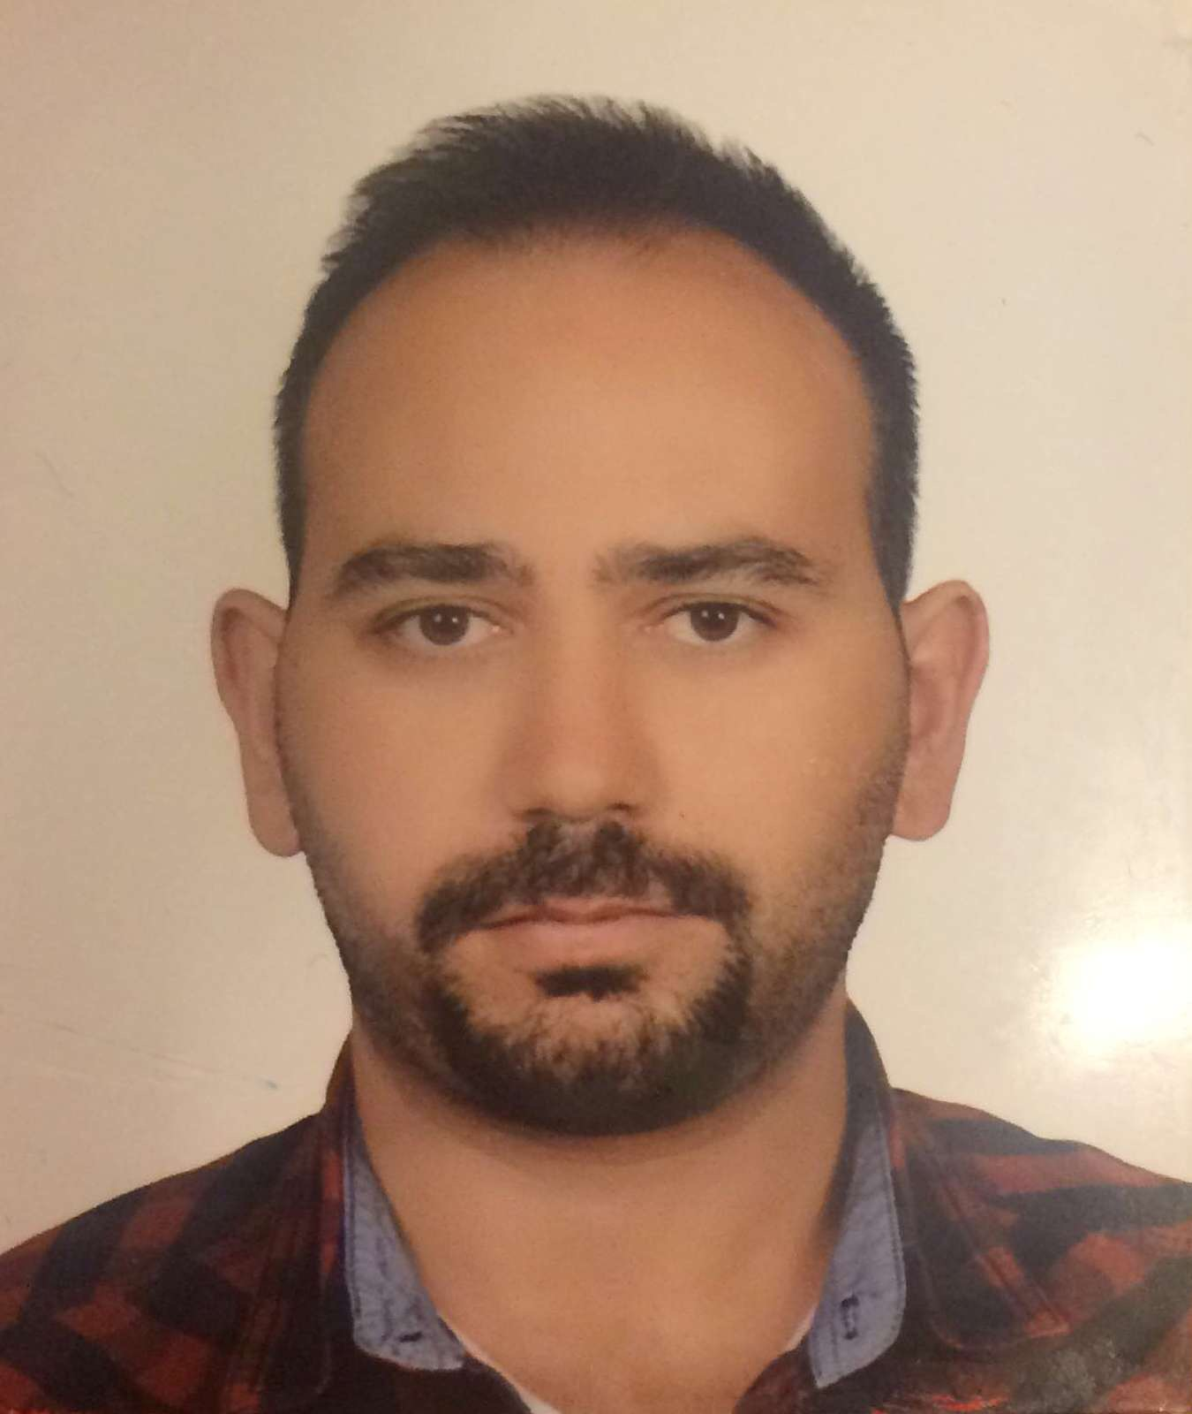
Adres :Kamil Ocak Mahallesi Kamil Ocak Caddesi
No:1/6 Keçiören/ANKARA
Tel(Ev) :0312 471 4383
Tel(Cep) :0543 874 0680 (Öncelikli)
Tel(Cep) :0534 851 1613
E-posta :murat@bozok.biz

Doğum Yeri :Niğde
Doğum Tarihi :13.02.1987
SSK Sicil No :06 01 2004–08322
Medeni Durumu :Evli
Sürücü Belgesi :B Sınıfı
Sigara :Kullanmıyor

EĞİTİM DURUMU
Ankara/Keçiören; Keçiören Teknik Ve Endüstri Meslek Lisesi/Elektrik (2001-2004)
Ankara/Keçiören; Çizmeci İlköğretim Okulu (Orta Kısım) (1998-2001)
Ankara/Keçiören; Çizmeci İlköğretim Okulu (İlk Kısım) (1993-1998)

İŞ TECRÜBELERİ
Ankara Meslek Hastalıkları Hastanesi /Stajyer Teknisyen (2003-2004)
Ankara (Alfamax)Asista Ltd.Şti./Yangın Algı ve Hemşire Çağrı Sistemi/Teknisyen (2009-2010)
Ankara Kocatepe Beğendik A.Ş. /Alışveriş Merkezi/Teknik Servis/Teknisyen (2010-2012)
Ankara Corio 365 Alışveriş Merkezi/Elektrik Teknisyeni (2012-2014) Accor Türkiye Ibis Ankara Airport Hotel/Teknik Servis/Teknik Şef-Müdür (2014-2016)
Ankara Etap Altınel Hotel/Teknik Servis/Teknik Müdür (2016-2017)

HEDEF VE AMAÇ
Mesleki ve insan ilişkileri konularındaki deneyimimden yararlanarak geleceğe yönelik olumlu gelişmelere açık, başarıların takdir edildiği, ciddi ve büyüyen bir organizasyonda, giderek daha büyük sorumluluklar almak, işimde ilerleyebilmek, yoğun çalışma ortamıyla ve güvenilir kurumsal bir yapıyla uyumlu çalışabilmek ve işimde süreklilik aramak.

ASKERLİK DURUMU
K.K.T.C. 28.Mekanize Piyade Tümeni Loj. Des. K.lığı /Saymanlık Yazıcısı-Onbaşı (2007-2008)

BİLGİSAYAR
Windows Xp,7,8 (Word, Excel, Power Point), Open, Set, Mach,Mod (İyi Derece)

YABANCI DİL
İngilizce (Zayıf)

EĞİTİMLER
İş Güvenliği Eğitimi, Davranış Eğitimi (BHMA), Legionella Riskleri Eğitimi (Bilim Laboratuarı), Doğalgazlı Kazan Ateşçi Eğitimi (MMO), Yüksekte Çalışma Eğitimi, ISO 9001 Kalite Eğitimi, Hijyen Eğitimi

HOBİLERİ
Bilgisayar Kullanmak, Seyahat Etmek, Sinema ve Tiyatroya Gitmek, Dart Oynamak, Ebru Sanatı Yapmak, Araba Kullanmak, Yüzmek, Fitness Yapmak

REFERANSLARI

-Oğuzhan ALTINEL,
Ankara Altınel Hotel / Ankara (www.altinelhotels.com)
Yönetim Kurulu Başkanı
Tel(Cep):0532 345 7286

-Levent KAYA,
Point Hotel / Ankara (www.pointhotel.com)
Genel Müdür
Tel(Cep):0532 646 8751 Tel(İş):0312 258 0000

-Mustafa ÇELİKKAYA,
Ankara Etap Altınel Hotel / Ankara (www.altinelhotels.com)
Operasyon Müdürü
Tel(Cep):0530 414 2422 Tel(İş):0312 231 7777

-Atınç ÇAKIR,
Accor Ankara Ibis Airport Hotel / Ankara (www.accorhotels.com)
Genel Müdür
Tel(Cep):0532 611 5594 Tel(İş):0312 840 0000

-Mehmet KURTLUOĞLU,
Accor Türkiye/İstanbul (www.accorhotels.com)
Ülke Teknik Müdürü
Tel(Cep):0530 209 7018 Tel(İş):0212 414 3600

-Cevdet KAMALI,
Emniyet Genel Müdürlüğü/Ankara (www.egm.gov.tr)
1.Sınıf Emniyet Müdürü / Teftiş Kurulu Başkan Yardımcısı / Ankara
Tel(Cep):0532 517 3788 Tel(İş):

-Tunahan ALTUNDAL,
Klepierre 365 Alışveriş Merkezi / Ankara (www.365.com.tr)
Operasyon Müdürü
Tel(Cep):0530 555 8284 Tel(İş):444 1 365

-İlker Ahmet BOZOK,
Optronik Ltd.Şti./Carl ZEISS Ankara (www.optronik.com)
Tıbbi Satış ve Pazarlama Uzmanı
Tel(Cep):0532 796 4349 Tel(İş):0312 447 4753

-Resul SERT,
Beğendik A.Ş./Ankara (www.begendik.com.tr)
Teknik Servis Elektrik Grup Şefi
Tel(Cep):0532 383 4634 Tel(İş):0312 419 3232

